第七屆「人與自然科普寫作計畫」計畫書
- 計畫目的：延續歷屆科普寫作活動精神，以統整之科學知識、系統化的研習課程、帶動民眾參與觀察、體驗、紀錄與實作，提升科普閱讀及寫作能力。鑒於往年徵文競賽，無法讓寫作者持續練習及發表，本屆活動建置科普寫作網路平台開放徵稿，學員、評審以及一般民眾可在線上進行討論，平台除了提供個人寫作練習和歷程紀錄，也提供一般大眾作為學習的參考。今年度為推廣初建置之平台，另增辦科普寫作對談會與科普書籍導讀會，並結合科學繪圖活動，以其能夠訓練寫手深化科普文章的豐富度，並能達到活化平台利用的目的。
- 指導單位：行政院國家科學委員會
- 主辦單位：財團法人國立自然科學博物館文教基金會
遠流出版公司科學人雜誌
- 合辦單位：國立自然科學博物館
- 協辦單位：台南市立圖書館
慈濟大學生命科學系
慈濟大學通識教育中心
國立臺灣史前文化博物館
蘭陽博物館
- 計畫內容：分為以下五部分執行
一、科普寫作研習營
二、科普寫手網路徵稿
三、科學繪圖競賽
四、科普寫作對談會
五、科普書籍導讀會
實施時程預定如下：
日期 | 主題
3/5 | 科普文章第一季截稿
3/31 | 科普寫作網站經營兩岸對談（台北）
4/28  未定 | 發現天文之美—科學人精彩特輯導讀（台中）  從龍到獸—大演化與大滅絕專書導讀（台北、台中）
5月 | 繳交國科會報告
5/18  5/19 | 科普寫作研習營（宜蘭）  科普寫作研習營（台北）
6/5 | 科普文章第二季截稿
7/6  7/7 | 科普寫作研習營（台中）  科普寫作研習營（台南）
9/5 | 科普文章第三季截稿
10/19  10/20 | 科普寫作研習營（花蓮）  科普寫作研習營（台東）
12/5 | 科普文章第四季截稿
12月 | 繳交基金會報告

- 執行辦法：
- 科普寫作研習營
  - 研習內容：
邀請相關領域熱心推廣科普之學者專家擔任講席，深入淺出介紹自然科學整合性背景知識與科普創作，並邀請具有聲望之科普作家現身說法，暢談寫作經驗並與學員互動對談。
  - 活動對象：
對科普有興趣的一般民眾、中小學教師、高中及大專院校師生、及各研究機構人員與熱愛自然、關懷生態者皆可報名參加，預計於台北、宜蘭、台中、台南、花蓮、台東各舉辦一場，每場錄取60-100名（備取20名）。中低收入戶民眾（須檢附證明）免費參加活動。全程參加之學員，由主辦單位發給研習證明，教師及公務人員全程參加核發研習時數7小時(教師研習時數以各地方教育主管單位核定為準)。
  - 活動費用：每人參加費用800元。中低收入戶（需檢附證明）免費參加。
  - 場次安排：
日期 | 場次 | 地點 | 名額
5/18 | 宜蘭 | 宜蘭縣立蘭陽博物館（會議廳） | 正取70人+備取20人
5/19 | 台北 | 國立師範大學圖書館（國際會議廳） | 正取120人+備取20人
7/6 | 台中 | 國立自然科學博物館（國際會議廳藍廳） | 正取140人+備取20人
7/7 | 台南 | 台南市立圖書館（三樓視聽室） | 正取80人+備取20人
10/19 | 花蓮 | 慈濟大學（第一教學研討室） | 正取80人+備取20人
10/20 | 台東 | 國立臺灣史前文化博物館（學習教室） | 正取50人+備取20人
  - 課程表（講師與課程暫訂）
時間 | 講題 | 主講人
09:00-10:30 | 從研究到科普寫作 | 宜蘭  台北  台中  台南 | 蔡宇哲
09:00-10:30 | 從研究到科普寫作 | 花蓮  台東 | 葉綠舒
10:30-10:40 | 休息
10:40-12:10 | 從自然觀察到寫作 | 宜蘭  台北  花蓮  台東 | 劉藍玉
10:40-12:10 | 從自然觀察到寫作 | 台中  台南 | 黃美秀
12:10-13:10 | 午餐
13:10-14:40 | 科普寫作實務―採訪與寫作 | 邱育慈
14:40-15:00 | 茶敘
15:00-16:30 | 科普寫作實務―好科學文章的架構 | 宜蘭  花蓮  台東 | 龐中培
15:00-16:30 | 科普寫作實務―好科學文章的架構 | 台北  台中  台南 | 張孟媛
16:30-17:30 | 圓桌會談 | 主講老師

註1：教師及公務人員全程參加核發研習時數7小時(教師研習時數以各地方教育
主管單位核定為準)。
註2：如有調整以最新公告資訊為主，承辦單位有修改的權利，如有不便，敬請
見諒，謝謝!

講師介紹：
主講人 | 講師介紹 | 相關連結
蔡宇哲 | 高雄醫學大學心理學系助理教授  國立中正大學心理學研究所博士  專長：睡眠、生理節律、腦波研究 | 介紹網頁  泛科學著作
葉綠舒 | 慈濟大學生命科學助理教授  美國杜蘭大學生化博士  沙克研究所博士後研究  專長：植物分子生物學、植物組織培養、生物技術 | 個人網頁  泛科學著作
劉藍玉 | 宜蘭縣立蘭陽博物館展示教育組組長  台南藝術大學博物館與古物維護所兼任助理教授  中興大學昆蟲學研究所博士  專長：鑽木甲蟲以及家居害蟲  著作：蠹蟲博士與宅男的亞馬遜探險 | 介紹網頁
黃美秀 | 國立屏東科技大學野生動物保育副教授兼所長  美國明尼蘇達大學保育生物學博士  專長：野生動物觀察及痕跡辨識、瀕危物種保育、動物行為學、保育溝通及教育宣導  著作：尋熊記 | 介紹網頁  泛科學介紹  遠見雜誌介紹  台灣黑熊保育協會
邱育慈 | 邱育慈（YU-TZU CHIU）  美國紐約大學（NYU）新聞研究所環境及科學報導組碩士  美國國家事務通訊社（Bloomberg BNA）駐台北特派員  美國 IEEE Spectrum 雜誌特約記者  德國 IJP 國際記者交換計畫亞太補助 Asia-Pacific Fellow （2005年）  第十一屆中華民國傑出新聞人員研究獎（2001年）  專長：新聞採訪與寫作 | 個人網頁
張孟媛 | 科學人雜誌 副總編輯  臺灣大學農業化學研究所碩士  專長：科普文章的翻譯、編輯與寫作
龐中培 | 科學人雜誌 資深編輯  陽明大學微生物與免疫學研究所碩士  專長：科普文章的翻譯、編輯與寫作

活動內容若有異動，研習營最新消息將發佈於基金會官網及科普寫作網路平台。

  - 報名與繳費：
- 統一藉由國立自然科學博物館「網路報名系統」及「多元繳費系統」處理，收費完成後，再檢據提出申請活動款，退款業務統一基金會負責。各項活動訊息及報名事宜以本活動網頁公告為主。
- 一律網路報名，請由科博館教育活動個人報名系統進入，註冊後即可報名。依據「登錄順序」方式決定正備取名單。
- 報名/繳費日期：
宜蘭台北場：即日起開始至04月22日晚間12:00截止，繳費至04月26日為止。
台中台南場：04月26日起開始至06月10日晚間12:00截止，繳費至06月14日為止。
花蓮台東場：08月09日起開始至09月23日晚間12:00截止，繳費至09月27日為止。

- 科普寫手網路徵稿
鑒於以往徵文競賽方式，無法讓科普寫作者持續發表作品，本屆活動將提供科普寫作網路平台，並將投稿方式分為兩部分進行，第一部份「寫手練功坊」開放給一般民眾透過寫作平台投稿，第二部分「我VS.科學家」徵求對採訪科學（包含科技、醫學等）相關領域人物有興趣的民眾。評審能在線上與投稿學員進行文章內容的修訂與討論，並將修訂討論意見擷取至網路平台中，提供給一般大眾作為學習的參考。
（一）徵稿方式
1. 寫手練功坊
（1）徵稿對象：
對於科普有興趣民眾皆可報名參加。
（2）文稿內容：
以文章形式撰寫任何科學相關主題，亦可針對科學新聞報導，撰寫相關文章，惟不含科幻類型之創作。字數以2000-2500字為限（圖說不計），不符規定之作品，不予受理。
文稿可附圖解、影像或表格，張數不限，自行繪製拍攝者尤佳。各圖解或影像均需附說明文字，如非自行繪製拍攝，需註明取材來源（例如書名、頁數、繪製攝影者，或是網址）。如引用文獻需附註參考出處。
（3）收件方式：
請先至科普寫作平台網站註冊會員，並將稿件內容直接上傳至科普寫作平台：http://foundation.nmns.edu.tw/writing/。主辦單位收件後會以E-mail寄出確認信函。

（4）截稿日期：
稿件分為四期徵稿，第一期為2013年3月5日止，第二期為6月5日止，第三期為9月5日止，第四期為12月5日止。
（5）審查方式：
主辦單位初審後，稿件將交由專業領域審稿者進行審查，作者需針對審查意見與審查者線上討論後進行修改，並於規定期限內修改後回傳，未回傳者視同放棄投稿及刊登資格。經老師審查通過之文章，除核發稿費，並會在網路平台上發表。
2. 我VS.科學家
（1）徵稿對象：
徵求對採訪科學（包含科技、醫學等）相關領域人物有興趣的民眾。
（2）文稿內容：
透過採訪科學家與科學相關領域人物，撰寫採訪性科學文章。字數以3000-5000字為限（圖說不計），不符規定之作品，不予受理。
（3）圖解、影像、表格、收件、截稿與審查方式等規定請參考「寫手練功坊」。
（二）稿費計算
稿件經修改後刊登，將提供2.5元/字稿費，自行繪製/拍攝圖片200元/張，同篇文章以支付五張圖片費用為上限。科普寫手練功坊投稿前50名，稿件經審核通過者，另加贈精選書籍一本。
（三）注意事項
1. 投稿作品不得曾在任何書籍、報章雜誌或網路媒體發表或出版，亦不得為任何曾得獎作品。
2. 投稿作品如未達一定水準，可由審查委員決議從缺。特殊情況下，審查委員有權調整稿費金額。
3. 主辦單位有優先權發表及出版得獎作品，不另支稿酬或取得授權，投稿者視為同意本辦法。
4. 投稿作品之改作權為作者所有，惟作品出版時，若為排版需要，主辦單位有權做文字調整。
5. 投稿作品需為本人創作，如有抄襲、重製或侵權等情形發生，將取消刊登資格及追回稿費，並由投稿者負一切法律責任。
6. 投稿作品若曾於投稿前發表或出版，經查證屬實，主辦單位有權取消投稿資格及追回稿費。
7. 若有未竟事宜，請參考本活動網頁http://foundation.nmns.edu.tw/writing/。聯絡電話：04-23226940分機232、754，e-mail：nmnsfund@gmail.com。
- 科學繪圖競賽
科學繪圖可以單獨存在，也可以是科學文章中重要的角色。一篇科學文章若能有好的科學繪圖進行輔助說明，除了能讓文章更加生動，也能增進讀者對文章的理解。國立自然科學博物館已進行7屆科學繪圖研習及競賽，從國小到成人，除了推廣科學繪圖外、累積不少畫作，也成功培養一些科學繪圖人才。為讓寫作學員更能理解科學繪圖的形式與技巧，畫作的欣賞與搭配，今年擬與博物館合作，將繪圖競賽納入本計畫執行範圍，以提昇學員及觀眾的視野。
- 徵稿對象：參與國立自然科學博物館所舉辦「102年科學繪圖研習營」之學員。
- 收件時間：2013年7月14日至8月18日
- 作品內容：8開大小，不限定作品主題及繪圖媒材。
- 收件方式：親繳或郵寄。
- 審查方式：將邀請科專業學者與學繪圖專業人士，依照科學正確性、整體設計理念與繪圖技巧表現三項指標進行評審。
- 競賽分組：分為（1）國小（2）國中和高中（3）成人，共三組。
- 活動獎項：各組選出前三名，前三名獎金分別為6000元、4000元及2000元，每人並贈與原文之科學繪圖相關專業書籍；視比賽情況選出佳作數名給予獎品鼓勵，亦可視情況而有名次從缺之可能。
- 公布及頒獎：2013年8月31日成果展開幕並頒發獎勵金暨獎品
- 科普寫作座談會—「漫步花草雨林．書寫科學與人」
邀請中國「科學松鼠會」網站創始人姬十三，與《科學人》雜誌的專欄作家高涌泉教授、趙丰研究員，以及從事科學研究和科普寫作的新生代科學家呂俊毅、沈川洲先生，一同漫步華山文創園區的花草雨林館，從各自的科普寫作經驗與歷程，來一場跨世代、跨海峽的分享與交流，並開放聽眾免費參加。
  - 活動內容：
- 座談時間：2013年3月31日（日）10：00-12：00am
- 座談地點：華山1914文創園區紅磚六合院西4「花草雨林館」
- 主持人：李家維教授
- 與談貴賓：姬十三、孫維新館長、呂俊毅老師、沈川洲教授、高涌泉教授、趙丰教授
  - 活動對象：
- 歷屆「人與自然」科普寫作桂冠獎參賽者
- 歷屆科普寫作研習營成員
- 一般民眾憑3月號《科學人》雜誌入場
  - 活動費用：免費參加
- 科普書籍導讀會
以科普書籍導讀會的方式，除了提升民眾對於科學的認識及興趣，也藉導讀會宣傳科普寫作研習營與科普寫作網路平台，使科普寫作計畫的內容更加多元，活動之間也可互相助益推展。
  - 活動內容：
導讀會預計辦理三場：
時間 | 場次 | 內容 | 導讀人 | 地點
4/28 | 台中 | 發現天文之美科學人精彩特輯 | 孫維新館長 | 國立自然科學博物館  國際會議廳藍廳
未定 | 台北 | 從龍到獸-大演化與大滅絕專刊 | 張鈞翔博士 | 國立師範大學圖書館  國際會議廳
未定 | 台中 | 從龍到獸-大演化與大滅絕專刊 | 張鈞翔博士 | 國立自然科學博物館
  - 活動對象與費用：國中小及高中教師免費參加。
  - 凡參加之教師，可獲得科普寫作主辦單位《財團法人國立自然科學博物館文教基金會》贊助之書籍，活動現場統一發放，敬請教師們踴躍參加。

- 宣傳策略：
依歷屆辦理經驗，將行銷宣傳集中在效果顯著的主要網絡上，以確認喜愛科普寫作的同好能夠真正獲得訊息，並嘗試新的媒體管道，如加入facebook、推特、噗浪、BBS等知名的社交平台及部落格，與網友互動溝通的管道，增加科普寫作系列活動的曝光度，達到口耳相傳的功效，以開發、突破原有的參與族群。

媒體工具
平面 | 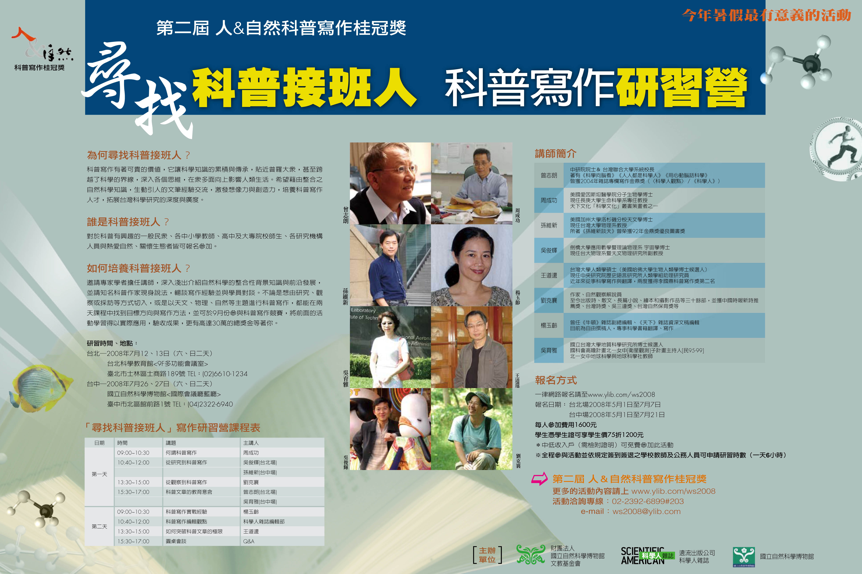  《科學人》雜誌：活動內廣-每階段活動廣告  跨頁全系列活動（含研習營、科普寫手網路徵稿、四、 科普寫作座談會）  科博館「從龍到獸」特展專刊廣告（科普寫手網路徵稿）
網路 | 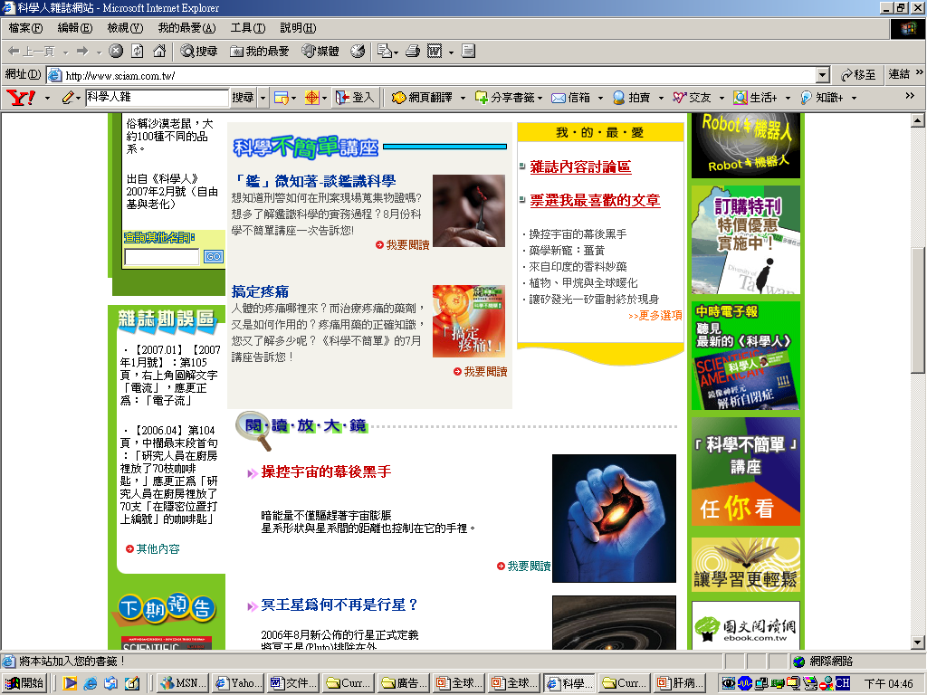  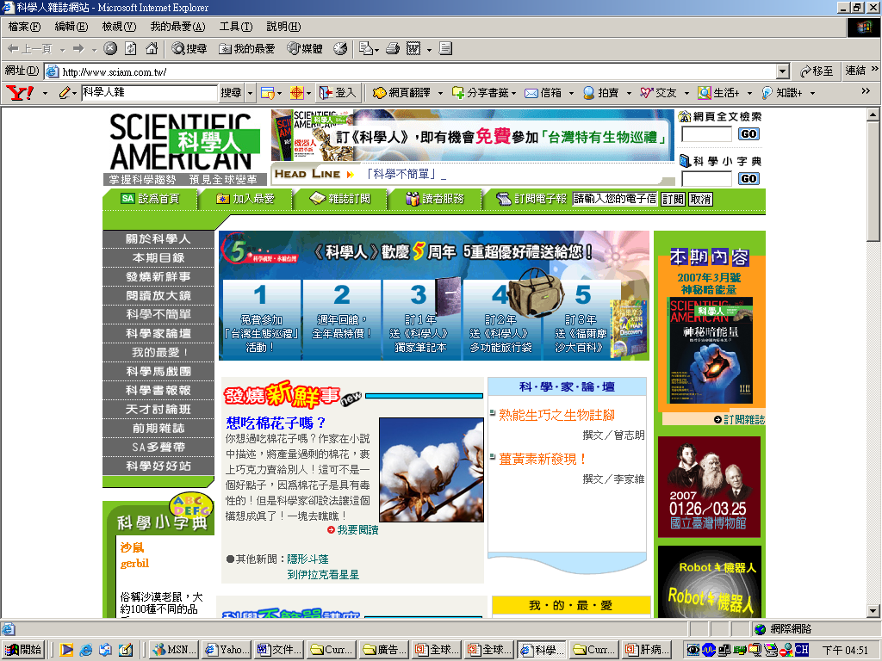    《科學人》網站連結《科學人》電子報（約10萬份）  sa.ylib.com首頁Banner  1.專屬EDM，研習營、科普寫手網路徵稿  2.知識報帶Banner。  《科學人》部落格 活動訊息http://blog.ylib.com/sa  《科學人》粉絲團 活動訊息http://www.facebook.com/fans.sa  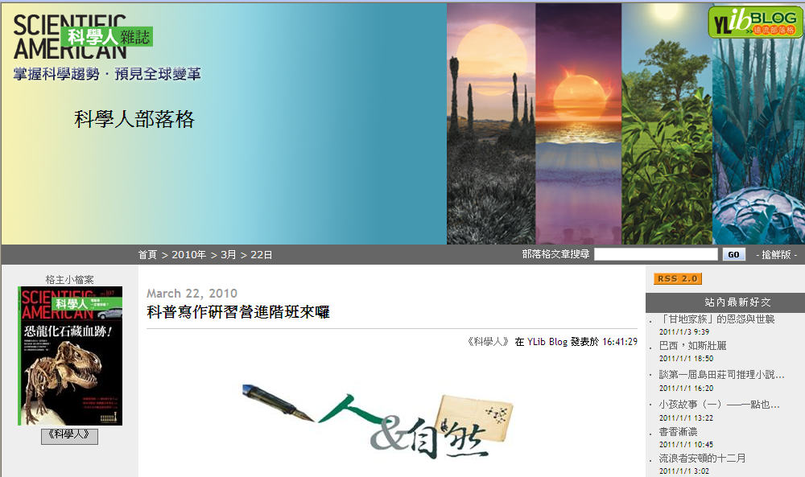  每階段活動（含研習營、科普寫手網路徵稿）  《財團法人國立自然科學博物館文教基金會》網站 網站連結  《科學人》網站 網站連結  《國立自然科學博物館》網站 網站連結  《行政院國家科學委員會》網站 網站連結  《台南市立圖書館》網站 網站連結  《國立臺灣史前文化博物館》網站 網站連結  《慈濟大學生命科學系》網站 網站連結  《慈濟大學通識教育中心》網站 網站連結  科博電子報  科學人電子報  教育部社教網頁、電子報  知名社交平台及部落格
其它資源 | 科博館科老師團體  行文各級學校鼓勵教師及高中以上學生參與  行文公私立博物館等社教機構鼓勵教育人員及義工參加  中研院  國家實驗研究院  國科會電子報  台北益教網 (台北國高中教職員)  龍騰電子報  Pchome電子報  花蓮教育大學-TINS網路教師社群  康軒電子報

- 任務分配：
內容 | 負責單位 | 聯絡人
活動網頁製作與發佈 | 財團法人國立自然科學博物館文教基金會  國立自然科學博物館 | 財團法人國立自然科學博物館文教基金會  許立如 04-23226940#233  lilyhsu@mail.nmns.edu.tw  侯文忠 04-23226940#232  houwenchung@gmail.com  王曉晴 04-23226940#232  gurudog@gmail.com  nmnsfund@gmail.com  遠流出版公司科學人雜誌  陳靜芬 02-23926899#632 chinfen@ylib.com  陳雅婷 (02)2392-6899 #815  diane0127@ylib.com  國立自然科學博物館  譚美芳 04-23226940轉754  mftan@mail.nmns.edu.tw
訊息傳遞（網站連結、電子報等） | 財團法人國立自然科學博物館文教基金會  遠流科學人雜誌  國立自然科學博物館
場地借用與協調 | 財團法人國立自然科學博物館文教基金會  遠流科學人雜誌（台北）  國立自然科學博物館（台中）  台南市立圖書館（台南）  慈濟大學生命科學系暨通識教育中心（花蓮）  國立臺灣史前文化博物館（台東）
活動人力支援 | 遠流科學人雜誌（台北）  國立自然科學博物館（台中）  慈濟大學生命科學系暨通識教育中心（花蓮）  國立臺灣史前文化博物館（台東）
講席邀請 | 財團法人國立自然科學博物館文教基金會(統籌協調)  遠流科學人雜誌（台北）  國立自然科學博物館（台中）
收件作業 | 財團法人國立自然科學博物館文教基金會
評審邀請與執行 | 財團法人國立自然科學博物館文教基金會  遠流科學人雜誌
作品發表或出版 | 財團法人國立自然科學博物館文教基金會  遠流科學人雜誌
經費贊助 | 財團法人國立自然科學博物館文教基金會  遠流科學人雜誌  行政院國家科學委員會

